ГУАП
КАФЕДРА № 42
ОТЧЕТ
ЗАЩИЩЕН С ОЦЕНКОЙ
ПРЕПОДАВАТЕЛЬ
доцент, канд. техн. наук |  |  |  | Богословская Н. В.
должность, уч. степень, звание |  | подпись, дата |  | инициалы, фамилия

ОТЧЕТ О ЛАБОРАТОРНОЙ РАБОТЕ №2

по курсу: Большие данные
РАБОТУ ВЫПОЛНИЛ
СТУДЕНТ гр. № | 4321 |  |  |  | Евстафьева П. А.
 |  |  | подпись, дата |  | инициалы, фамилия

Санкт-Петербург 2026

- Выполнение задания
Сначала была построена схема построения модели поиска ассоциативных правил, которая изображена на рисунке 1.
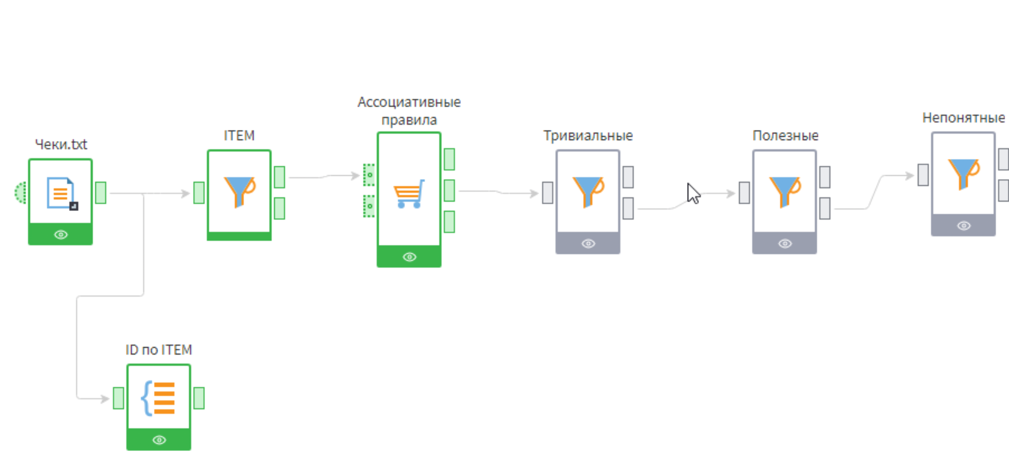
Рисунок 1 – Схема построения модели поиска ассоциативных правил

Полученные ассоциативные правила были проанализированы и разделены на три группы:
- полезные правила;
- тривиальные правила;
- непонятные правила.
Классификация правил выполнялась на основе значений показателей поддержки, достоверности и лифта, а также логической интерпретации взаимосвязи между товарами. На рисунках 2-4 изображены визуализации правил.
Полезные правила характеризуются высокими значениями показателя лифта (Lift), который значительно превышает единицу. Это свидетельствует о наличии сильной положительной зависимости между товарами. Кроме того, данные правила имеют достаточно высокие значения достоверности (Confidence), что означает высокую вероятность появления следствия при наличии условия.
Тривиальные правила характеризуются достаточно высокими значениями поддержки и достоверности, однако связь между товарами является очевидной. Такие правила обычно отражают совместные покупки товаров одной категории или товаров, которые часто используются вместе.
Непонятные правила характеризуются отсутствием очевидной логической связи между товарами. Несмотря на наличие статистической зависимости (например, лифт больше единицы), практическая интерпретация таких правил затруднена.

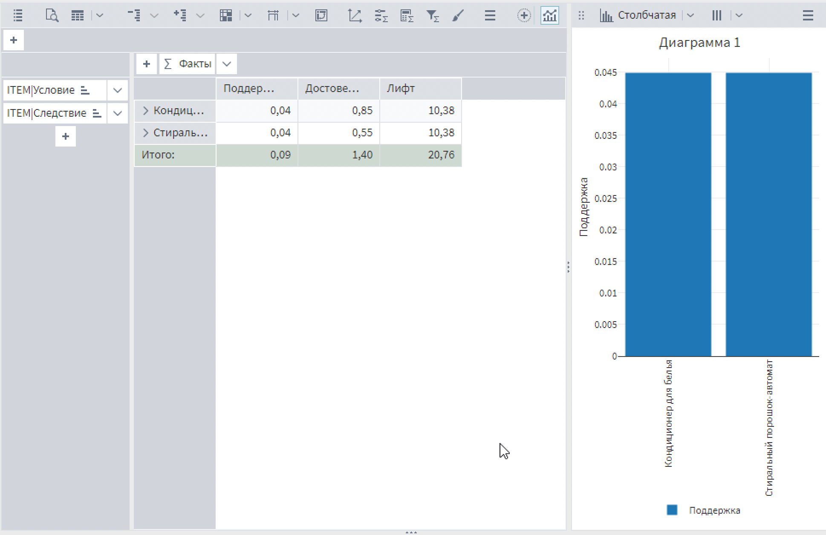
Рисунок 2 – Визуализация полезных ассоциативных правил

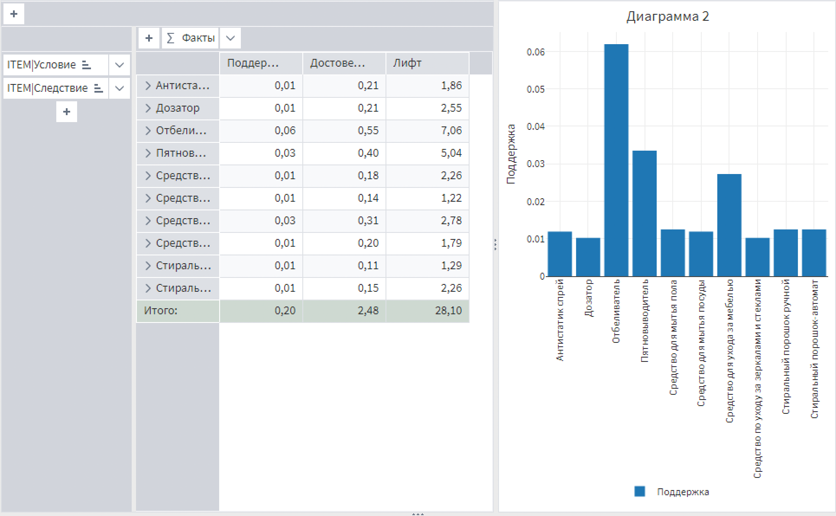

Рисунок 3 – Визуализация тривиальных ассоциативных правил

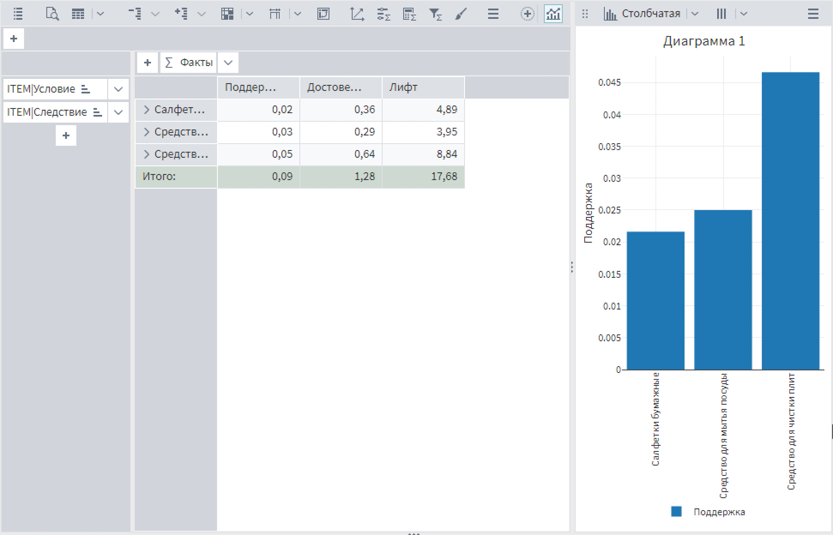
Рисунок 4 – Визуализация непонятных ассоциативных правил

На диаграмме представлена визуализация показателей ассоциативных правил, полученных в результате анализа данных о покупках.
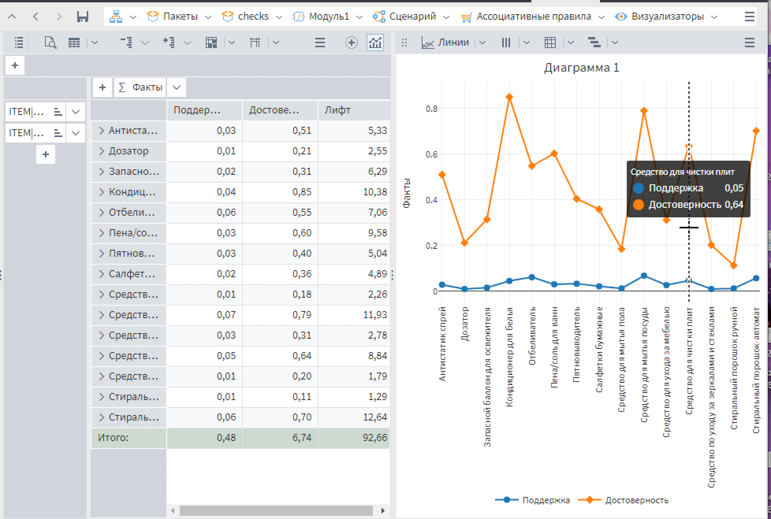
Рисунок 5 – Визуализация показателей ассоциативных правил

